NIEUWSBRIEF voor het Willemskwartier
nummer 4,1 maart 2010
__________________________________________
Deze Nieuwsbrief is meestal alleen voor de leden van
Vereniging Wijkraad Willemskwartier.
Dit nummer is voor alle bewoners van het Willemskwartier.____________

Komen&Gaan:
over zaken die op korte termijn gebeuren of net gebeurd zijn.

Cruyff-court

Op 24 februari is er in Wijkcentrum De Driesprong in de Wolfskuil een informatie-avond geweest voor bewoners uit de Wolfskuil én uit het Willemskwartier. Het ging om informatie over een Cruyff-court, een voetbalveld speciaal bedoeld voor stedelijke gebieden, ontwikkeld door de Cruyff Foundation.
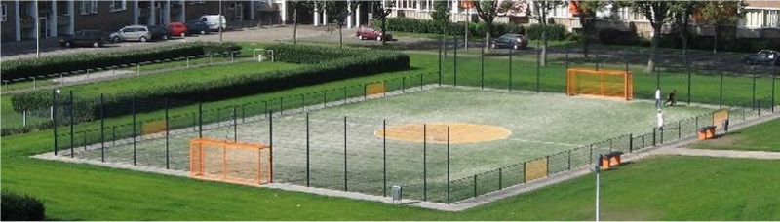

Zo ziet een Cruyff-court er ongeveer uit

De gemeente heeft één veld beschikbaar. Eind maart – begin april nemen gemeente en de Cruyff Foundation gezamenlijk de beslissing waar dit ene veld zal worden aangelegd, in de Wolfskuil, aan de Floraweg bij voorbeeld, of in het Willemskwartier aan de Genestetlaan, op dezelfde plaats als waar sinds lange tijd het ‘stenen’ voetbalveld ligt. Er waren enkele tientallen jongeren uit het Willemskwartier aanwezig in De Driesprong. Die willen graag zo’n Cruyff-court hier in de wijk. Daarom organiseren bewoners op woensdag 10 maart a.s. in De Vrijbuiter nog een tweede informatie-avond over het Cruyff-court hier in de wijk. De wijkraad is hier blij mee. We zijn niet tegen een Cruyff-court. Wel willen we graag dat iedereen meepraat.
Daarnaast kan iedereen nog tot eind maart zijn mening geven via de website van de gemeente: www.nijmegen.nl/cruyffcourt
Of ga anders eerst naar www.willemskwartiernijmegen.nl

Smit Trafo

Sinds enkele maanden is Smit Trafo aan de Groenestraat bezig met sloop en nieuwbouw op hun terrein. Omwonenden zijn tevoren per brief gewaarschuwd voor mogelijke geluidsoverlast door dit werk.
Vanuit verschillende straten die grenzen aan het terrein van de fabriek, zijn berichten gekomen dat bewoners het geluid van deze werkzaamheden inderdaad horen.
Daar zijn de omwonenden op 4 maart j.l. door de fabriek nader over geïnformeerd.
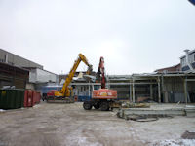

Sloopwerkzaamheden op het terrein van Smit Trafo.

Daarnaast is er sprake van een toenemend aantal bewoners dat last heeft van een heel ander geluid, namelijk een lage bromtoon die overdag en ’s nachts is te horen, de hele tijd door of telkens onderbroken.
Via flyers, rondgedeeld door het nieuwe Comité Bezorgde Bewoners, werd omwonenden gevraagd zich te melden. Dat kon ook bij de wijkraad. Dat hebben er zoveel gedaan, dat het bewonerscomité heeft besloten om een enquete te houden onder diezelfde omwonenden. Daarmee hoopt het comité een eerlijk beeld te krijgen van het aantal mensen dat last heeft van de bromtoon.
Smit Trafo zegt dat er inderdaad door de fabriek een bromtoon wordt geproduceerd, maar dat het geluid ervan binnen de wettelijke normen blijft. De gemeente heeft dit bevestigd.

Trots op de Wijk

In 2010 wordt de Trots op de Wijk-dag gehouden op zondag 4 juli.
Kramen zijn te huur via 024 – 3541306 of
024 – 3564065. De huurprijs is dezelfde als vorig jaar.

Trots op de Wijk
2009: nog voor de
regen er was stond
deze paraplu al
open.

Doen&Laten:
wie doet wat bij Wijkraad Willemskwartier?

Op 22 februari heeft de jaarlijkse algemene ledenvergadering van vereniging Wijkraad Willemskwartier plaatsgevonden. De opkomst van de leden was mager.
Voor 2010 zijn herkozen:
- Gerrie Looman, voorzitter
- Ferry Blüm, secretaris
- Dirk-Jan Burgersdijk, penningmeester.
Het gewone bestuurslid Zeki Dengiz was niet herkiesbaar. In zijn plaats is Jamaa Himi als vierde bestuurslid nieuw gekozen.

Ledenvergadering

Belangrijk bij een vereniging is het feit dat leden instemmen met het beleid van het bestuur. Dat is tijdens de ledenvergadering gebeurd. Het Jaarverslag 2009 maar ook de Balans 2005-2010 zijn beiden goedgekeurd. Het jaarverslag kijkt uiteraard terug op het voorgaande jaar, dus daar is weinig nieuws in te vinden.
De Balans kijkt echter niet alleen terug, maar ook vooruit, met name waar het gaat om het Voorzieningenhart.
Een deel van het bestuur heeft aangegeven dat 2010 mogelijk voor hen het laatste jaar is. Een beslissing is nog niet genomen, maar als die genomen wordt, heeft dat veel te maken met de gang van zaken rond het VZH. Het is moeizaam en tijdrovend. Tegelijk moet de rol van de bewoners veel groter worden, zo vindt het bestuur.
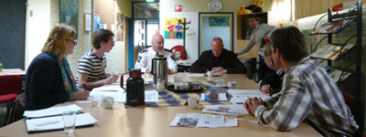

Een Wijkoverleg Willemskwartier, één van de
activiteiten van Wijkraad Willemskwartier

Voor het overige is er tijdens de ledenvergadering gesproken over de stagnatie in de nieuwbouw, de plannen voor het groot onderhoud van de resterende oudbouw en het bewonerspanel.
Op 16 november vorig jaar was voor dit panel de eerste bijeenkomst. De tweede bijeenkomst volgt op maandag 15 maart vanaf 20.00u in De Vrijbuiter. Dan wordt het Wijkaanpakplan voor het Willemskwartier besproken.

Lid worden?

Wijkraad Willemskwartier is een vereniging van en voor bewoners van het Willemskwartier. Iedereen die er woont kan lid worden. Dat is gratis. Je krijgt dan regelmatig deze Nieuwsbrief in je brievenbus. Meld je aan via 06-14028364,
via wijkraadwillemskwartier@gmail.com
of via www.willemskwartiernijmegen.nl
Of gewoon een formuliertje ophalen bij de wijkpost, Willemsweg 211.

